Le carnaval des triangles Pour pouvoir identifier un triangle, il faut observer ses angles ET ses côtés !
Observe bien les déguisements des enfants … Classe-les en fonctions des caractéristiques que tu auras relevées.

C’est un triangle qui a C’est un triangle qui a

3 angles aigus 1 angle obtus 1 angle droit 3 côtés de 2 côtés de 3 côtés de
longueur différente longueur identique longueur identique

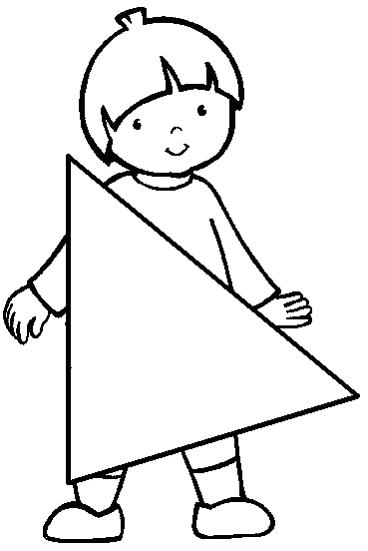 | 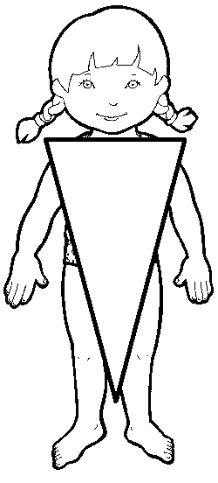 |  | 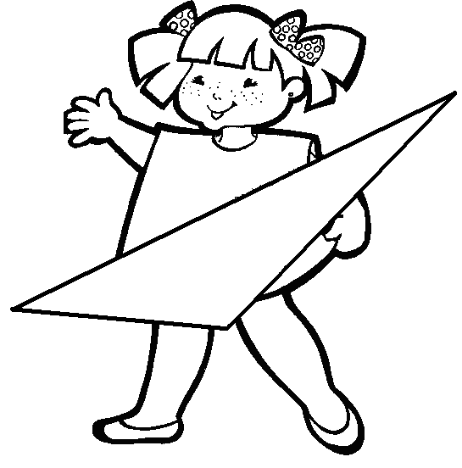 |  | 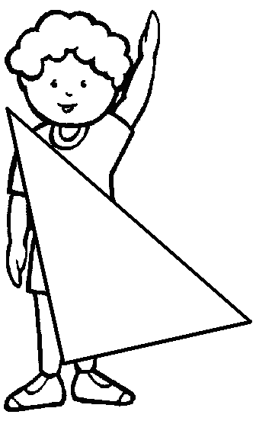 |  | 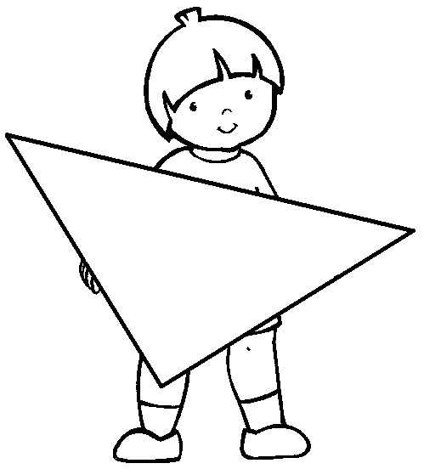 |  | 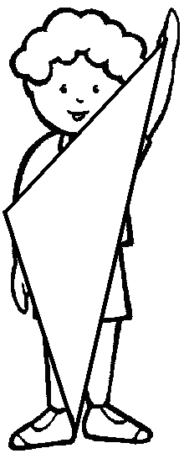 |  | 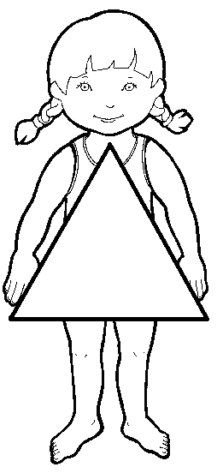
RECTANGLE |  | SCALÈNE ou QUELCONQUE |  | ACUTANGLE |  | ISOCÈLE |  | OBTUSANGLE |  | ÉQUILATÉRAL
Replace chaque triangle à l’endroit qui lui correspond le mieux et donne son nom. (images à découper ci-après)
 | 3 côtés de  longueur différente |  |  |  |  | 2 côtés de  longueur identique |  |  |  | 3 côtés de  longueur identique
3 angles aigus
1 angle droit
1 angle obtus
SCALÈNE  OBTUSANGLE |  |  | ISOCÈLE  RECTANGLE |  | ÉQUILATÉRAL
SCALÈNE  ACUTANGLE |  |  | ISOCÈLE  OBTUSANGLE
SCALÈNE  RECTANGLE |  |  | ISOCÈLE  RECTANGLE

